
Министерство образования и молодежной политики Свердловской области
ГАПОУ СО «Екатеринбургский колледж транспортного строительства»

Отчёт по программе «Практическое занятие 6»

Выполнил: Ситков Даниил Николаевич
Группа: ПР-22
Преподаватель: Мирошниченко Г.В
2025

Постановка задачи:
Задача :
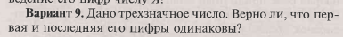
Входные данные:
x - трехзначное, целое, int
Выходные данные:
string - text
Сообщения:
"1 и 3 числа равны!"
"1 и 3 числа не равны!"
"Неверный ввод!"
Схема алгоритма:
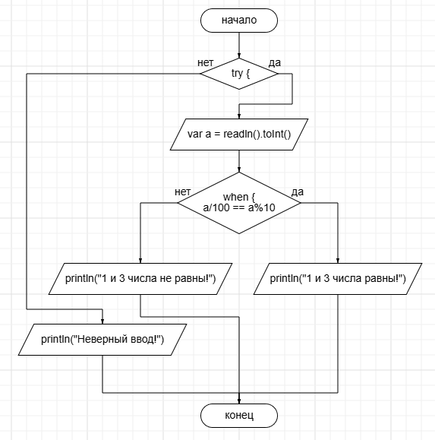
4. Код программы
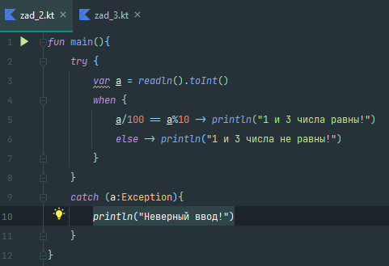
Результаты:
